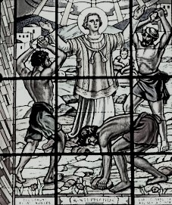

FARSKÉ OZNAMY
na týždeň od 17.5. do 23.5. 2021

Liturgický kalendár:
Nedeľa | Zoslanie Ducha Svätého | slávnosť

Poriadok sv. omší :
 | všedný deň: | NEDEĽA:
Farský kostol: | Po – So: 06.30 18.00 | 07:30 10.00 18.00
Nitriansky Hrádok: | Po: 16.30 | 08.45
Kostolný Sek: | St: 16.30 | 11:15

Ostatné oznamy:

- Poklona Sviatosti Oltárnej bude vo farskom kostole vo štvrtok od 17.00 do 18.00.
- Aj naďalej budeme cez fejsbúkovú stránku našej farnosti: Rímskokatolícka farnosť sv. Štefana v Šuranoch vysielať naživo sv. omšu v nedeľu o 10,00 hod.
- V zadnej časti kostola si môžete kúpiť nové farebné dvojčíslo farského časopisu Nádej. Sú v ňom zaujímavé články a rozhovory. Cena je 1 €.
- Na budúcu nedeľu je Slávnosť Zoslania Ducha Svätého, ktorou sa končí Veľkonočné obdobie. Pri vzývaní Ducha Svätého môžeme za obvyklých podmienok (sv. spoveď, sv. prijímanie a modlitba na úmysel Sv. Otca) získať úplné odpustky.
- Sviatosť birmovania sa v našej farnosti bude vysluhovať dňa 29. júna vo večerných hodinách.
.

